Лабораторная работа № 14

Модели обработки заказов

Демидова Екатерина Алексеевна

Содержание

# 1 Цель работы

Реализовать разные модели обслуживания клиентов и провести анализ результатов.

# 2 Задание

Реализовать с помощью gpss:

* модель оформления заказов клиентов одним оператором с разными входными данными
* построение гистограммы распределения заявок в очереди
* модель обслуживания двух типов заказов от клиентов в интернет-магазине
* одель оформления заказов несколькими операторами

# 3 Выполнение лабораторной работы

## 3.1 Модель оформления заказов клиентов одним оператором

Порядок блоков в модели соответствует порядку фаз обработки заказа в реальной системе:

1. клиент оставляет заявку на заказ в интернет-магазине;
2. если необходимо, заявка от клиента ожидает в очереди освобождения оператора для оформления заказа;
3. заявка от клиента принимается оператором для оформления заказа;
4. оператор оформляет заказ;
5. клиент получает подтверждение об оформлении заказа (покидает систему).

Модель будет состоять из двух частей: моделирование обработки заказов в интернет-магазине и задание времени моделирования. Для задания равномерного распределения поступления заказов используем блок GENERATE, для задания равномерного времени обслуживания (задержки в системе) – ADVANCE. Для моделирования ожидания заявок клиентов в очереди используем блоки QUEUE и DEPART, в которых в качестве имени очереди укажем operator_q Для моделирования поступления заявок для оформления заказов к оператору используем блоки SEIZE и RELEASE с параметром operator — имени «устройства обслуживания».

Требуется, чтобы модельное время было 8 часов. Соответственно, параметр блока GENERATE – 480 (8 часов по 60 минут, всего 480 минут). Работа программы начи- нается с оператора START с начальным значением счётчика завершений, равным 1; заканчивается – оператором TERMINATE с параметром 1, что задаёт ординарность потока в модели.

Таким образом, имеем(рис. [??]).

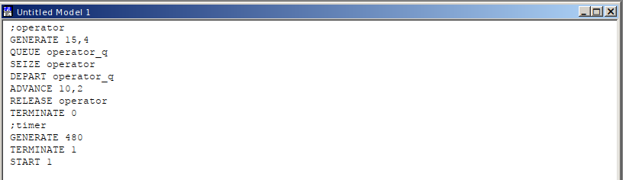

Модель оформления заказов клиентов одним операторомs

После запуска симуляции получаем отчёт(рис. [??]).

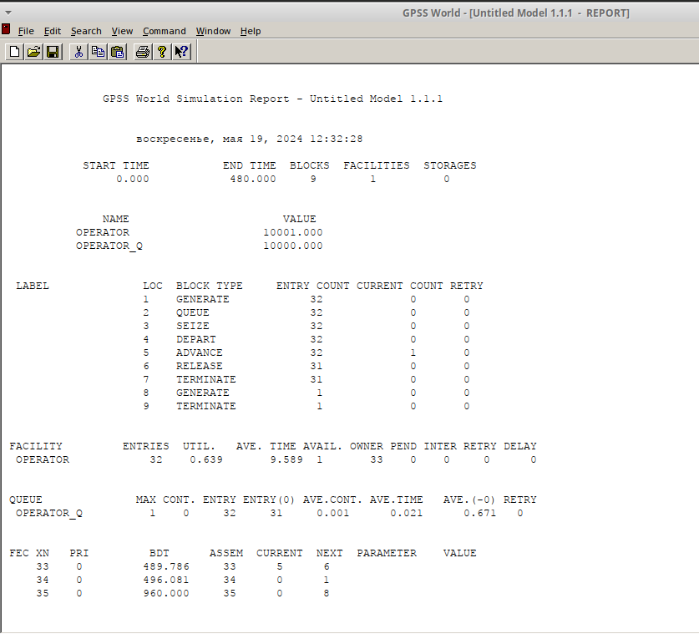

Отчёт по модели оформления заказов в интернет-магазине

Результаты работы модели: - модельное время в начале моделирования: START TIME=0.0; - абсолютное время или момент, когда счетчик завершений принял значение 0: END TIME=480.0; - количество блоков, использованных в текущей модели, к моменту завершения моделирования: BLOCKS=9; - количество одноканальных устройств, использованных в модели к моменту завершения моделирования: FACILITIES=1; - количество многоканальных устройств, использованных в текущей модели к моменту завершения моделирования: STORAGES=0. Имена, используемые в программе модели: operator, operator_q.

Далее идёт информация о блоках текущей модели, в частности, ENTRY COUNT – количество транзактов, вошедших в блок с начала процедуры моделирования.

Затем идёт информация об одноканальном устройстве FACILITY (оператор, оформляющий заказ), откуда видим, что к оператору попало 33 заказа от клиентов (значение поля OWNER=33), но одну заявку оператор не успел принять в обработку до окончания рабочего времени (значение поля ENTRIES=32). Полезность работы оператора составила 0, 639. При этом среднее время занятости оператора составило 9, 589 мин.

Далее информация об очереди: - QUEUE=operator_q – имя объекта типа «очередь»; - MAX=1 – в очереди находилось не более одной ожидающей заявки от клиента; - CONT=0 – на момент завершения моделирования очередь была пуста; - ENTRIES=32 – общее число заявок от клиентов, прошедших через очередь в течение периода моделирования; - ENTRIES(O)=31 – число заявок от клиентов, попавших к оператору без ожидания в очереди; - AVE.CONT=0, 001 заявок от клиентов в среднем были в очереди; - AVE.TIME=0.021 минут в среднем заявки от клиентов провели в очереди (с учётом всех входов в очередь); - AVE.(–0)=0, 671 минут в среднем заявки от клиентов провели в очереди (без учета «нулевых» входов в очередь).

В конце отчёта идёт информация о будущих событиях: - XN=33 – порядковый номер заявки от клиента, ожидающей поступления для оформления заказа у оператора; - PRI=0 – все клиенты (из заявки) равноправны; - BDT=489, 786 – время назначенного события, связанного с данным транзактом; - ASSEM=33 – номер семейства транзактов; - CURRENT=5 – номер блока, в котором находится транзакт; - NEXT=6 – номер блока, в который должен войти транзакт.

### 3.1.1 Упражнение

Изменим интервалы постпуления заказов и время оформления клиентов(рис. [??], [??]).

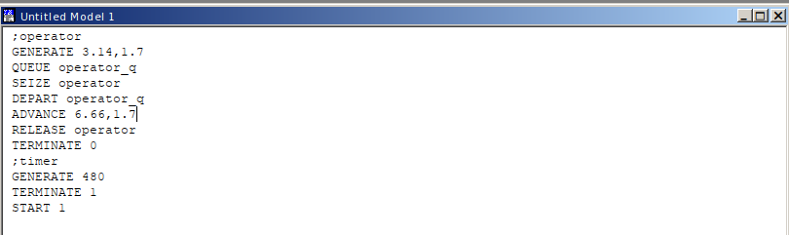

Модель оформления заказов клиентов одним оператором с распределением поступления заказов Norm(3.14, 1.7) и времени оформления клиентов Norm(6.66, 1.7)

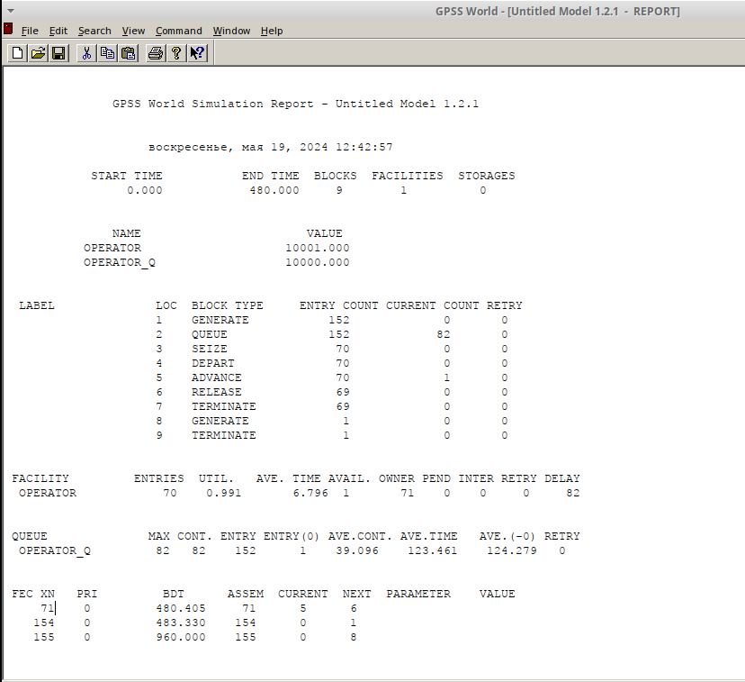

Отчёт по модели оформления заказов в интернет-магазине с распределением поступления заказов Norm(3.14, 1.7) и времени оформления клиентов Norm(6.66, 1.7)

Результаты работы модели: - модельное время в начале моделирования: START TIME=0.0; - абсолютное время или момент, когда счетчик завершений принял значение 0: END TIME=480.0; - количество блоков, использованных в текущей модели, к моменту завершения моделирования: BLOCKS=9; - количество одноканальных устройств, использованных в модели к моменту завершения моделирования: FACILITIES=1; - количество многоканальных устройств, использованных в текущей модели к моменту завершения моделирования: STORAGES=0.

Имена, используемые в программе модели: operator, operator_q.

* количество транзактов, вошедших в блок с начала процедуры моделирования ENTRY COUNT = 152;

Затем идёт информация об одноканальном устройстве FACILITY (оператор, оформляющий заказ), откуда видим, что к оператору попало 71 заказ от клиентов (значение поля OWNER=71), но оператор успел принять в обработку до окончания рабочего времени только 70 (значение поля ENTRIES=70). Полезность работы оператора составила 0,987. При этом среднее время занятости оператора составило 6,796 мин.

Далее информация об очереди: - QUEUE=operator_q – имя объекта типа «очередь»; - MAX=82 – в очереди находилось не более двух ожидающих заявок от клиента; - CONT=82 – на момент завершения моделирования в очереди было два клиента; - ENTRIES=82 – общее число заявок от клиентов, прошедших через очередь в течение периода моделирования; - ENTRIES(O)=1 – число заявок от клиентов, попавших к оператору без ожидания в очереди; - AVE.CONT=39,096 заявок от клиентов в среднем были в очереди; - AVE.TIME=123.461 минут в среднем заявки от клиентов провели в очереди (с учётом всех входов в очередь); - AVE.(-0)=123,279 минут в среднем заявки от клиентов провели в очереди (без учета «нулевых» входов в очередь).

В конце отчёта идёт информация о будущих событиях: - XN=71 – порядковый номер заявки от клиента, ожидающей поступления для оформления заказа у оператора; - PRI=0 – все клиенты (из заявки) равноправны; - BDT=480,405 – время назначенного события, связанного с данным транзактом; - ASSEM=71 – номер семейства транзактов; - CURRENT=5 – номер блока, в котором находится транзакт; - NEXT=6 – номер блока, в который должен войти транзакт.

Аналогичные поля для остальных.

## 3.2 Построение гистограммы распределения заявок в очереди

Требуется построить гистограмму распределения заявок, ожидающих обработки в очереди в примере из предыдущего упражнения. Для построения гистограммы необходимо сформировать таблицу значений заявок в очереди, записываемых в неё с определённой частотой.

Команда описания такой таблицы QTABLE имеет следующий формат: Name QTABLE A,B,C,D Здесь Name – метка, определяющая имя таблицы. Далее должны быть заданы операнды: А задается элемент данных, чьё частотное распределение будет заноситься в таблицу (может быть именем, выражением в скобках или системным числовым атрибутом (СЧА)); B задается верхний предел первого частотного интервала; С задает ширину частотного интервала — разницу между верхней и нижней границей каждого частотного класса; D задаёт число частотных интервалов.

Код программы будет следующим(рис. [??]).

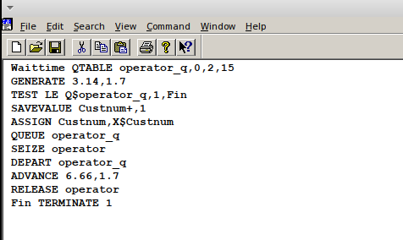

Построение гистограммы распределения заявок в очереди

Здесь Waittime — метка оператора таблицы очередей QTABLE, в данном случае название таблицы очереди заявок на заказы. Строка с оператором TEST по смыслу аналогично действиям оператора IF и означает, что если в очереди 0 или 1 заявка, то осуществляется переход к следующему оператору, в данном случае к оператору SAVEVALUE, в противном случае (в очереди более одной заявки) происходит переход к оператору с меткой Fin, то есть заявка удаляется из системы, не попадая на обслуживание. Строка с оператором SAVEVALUE с помощью операнда Custnum подсчитывает число заявок на заказ, попавших в очередь. Далее оператору ASSIGN присваивается значение СЧА оператора Custnum.

Проанализируем отчет симуляции(рис. [??], [??]).

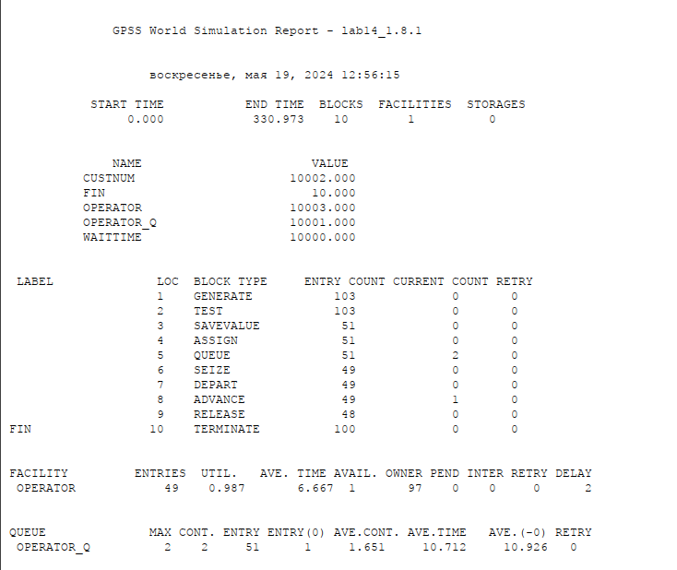

Отчёт по модели оформления заказов в интернет-магазине при построении гистграммы распределения заявок в очереди

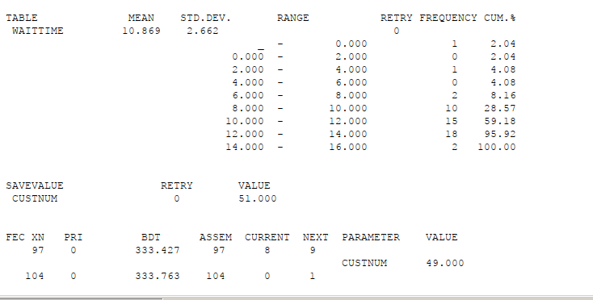

Отчёт по модели оформления заказов в интернет-магазине при построении гистграммы распределения заявок в очереди

Результаты работы модели: - модельное время в начале моделирования: START TIME=0.0; - абсолютное время или момент, когда счетчик завершений принял значение 0: END TIME=330.0; - количество блоков, использованных в текущей модели, к моменту завершения моделирования: BLOCKS=10; - количество одноканальных устройств, использованных в модели к моменту завершения моделирования: FACILITIES=1; - количество многоканальных устройств, использованных в текущей модели к моменту завершения моделирования: STORAGES=0.

Имена, используемые в программе модели: operator, operator_q.

* количество транзактов, вошедших в блок с начала процедуры моделирования ENTRY COUNT = 103;

Затем идёт информация об одноканальном устройстве FACILITY (оператор, оформляющий заказ), откуда видим, что к оператору попало 97 заказов от клиентов (значение поля OWNER=97), но оператор успел принять в обработку до окончания рабочего времени только 49 (значение поля ENTRIES=49). Полезность работы оператора составила 0,987. При этом среднее время занятости оператора составило 6,667 мин.

Далее информация об очереди: - QUEUE=operator_q – имя объекта типа «очередь»; - MAX=2 – в очереди находилось не более двух ожидающих заявок от клиента; - CONT=2 – на момент завершения моделирования в очереди было два клиента; - ENTRIES=51 – общее число заявок от клиентов, прошедших через очередь в течение периода моделирования; - ENTRIES(O)=1 – число заявок от клиентов, попавших к оператору без ожидания в очереди; - AVE.CONT=1,651 заявок от клиентов в среднем были в очереди; - AVE.TIME=10.712 минут в среднем заявки от клиентов провели в очереди (с учётом всех входов в очередь); - AVE.(-0)=10,926 минут в среднем заявки от клиентов провели в очереди (без учета «нулевых» входов в очередь).

Также появилась таблица с информацией для гистограмы: частотность разделена на 15 частотных интервалов с шагом 2 и началом в 0(как мы и задавали). Наибольшее количество заявок(18) обрабатывалось 12-14 минут, чуть меньше (15) – 10-12 минут, ещё меньше(10) – 8-10 минут, в остальных диапазонах 0-2 заявки.

В конце отчёта идёт информация о будущих событиях: - XN=97 – порядковый номер заявки от клиента, ожидающей поступления для оформления заказа у оператора; - PRI=0 – все клиенты (из заявки) равноправны; - BDT=333,427 – время назначенного события, связанного с данным транзактом; - ASSEM=97 – номер семейства транзактов; - CURRENT=8 – номер блока, в котором находится транзакт; - NEXT=9 – номер блока, в который должен войти транзакт.

Аналогичные поля для остальных.

Проанализируем гистограмму(рис. [??]).

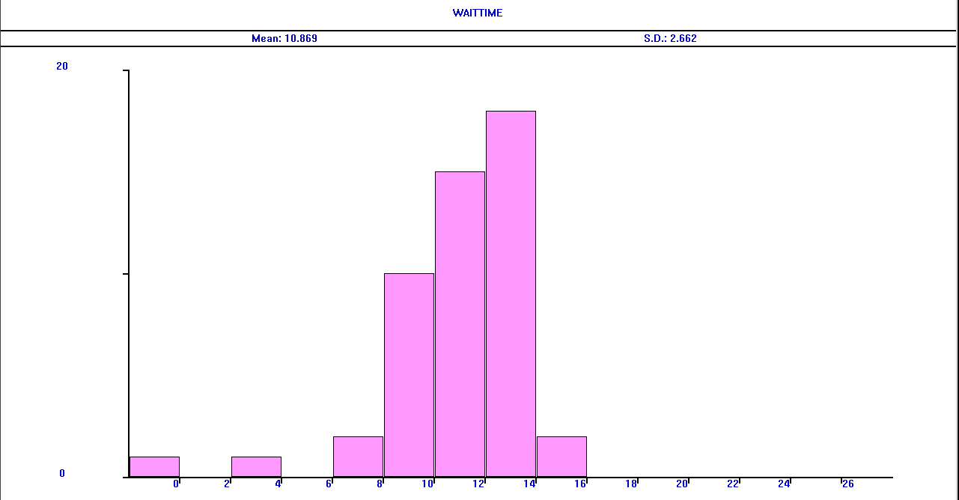

Гистограмма распределения заявок в очереди

Частотность разделена на 15 частотных интервалов с шагом 2 и началом в 0(как мы и задавали). Наибольшее количество заявок(18) обрабатывалось 12-14 минут, чуть меньше (15) – 10-12 минут, ещё меньше(10) – 8-10 минут, в остальных диапазонах 0-2 заявки.

## 3.3 Модель обслуживания двух типов заказов от клиентов в интернет-магазине

Необходимо реализовать отличие в оформлении обычных заказов и заказов с дополнительным пакетом услуг. Такую систему можно промоделировать с помощью двух сегментов. Один из них моделирует оформление обычных заказов, а второй – заказов с дополнительным пакетом услуг. В каждом из сегментов пара QUEUE–DEPART должна описывать одну и ту же очередь, а пара блоков SEIZE–RELEASE должна описывать в каждом из двух сегментов одно и то же устройство и моделировать работу оператора. Код и отчет результатов моделирования следующие(рис. [??], [??]).

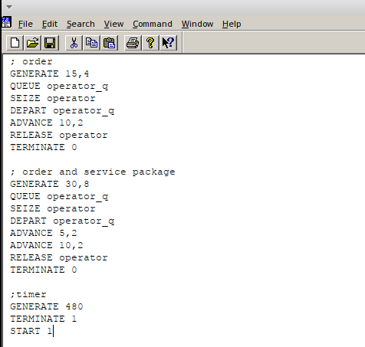

Модель обслуживания двух типов заказов от клиентов в интернет-магазине

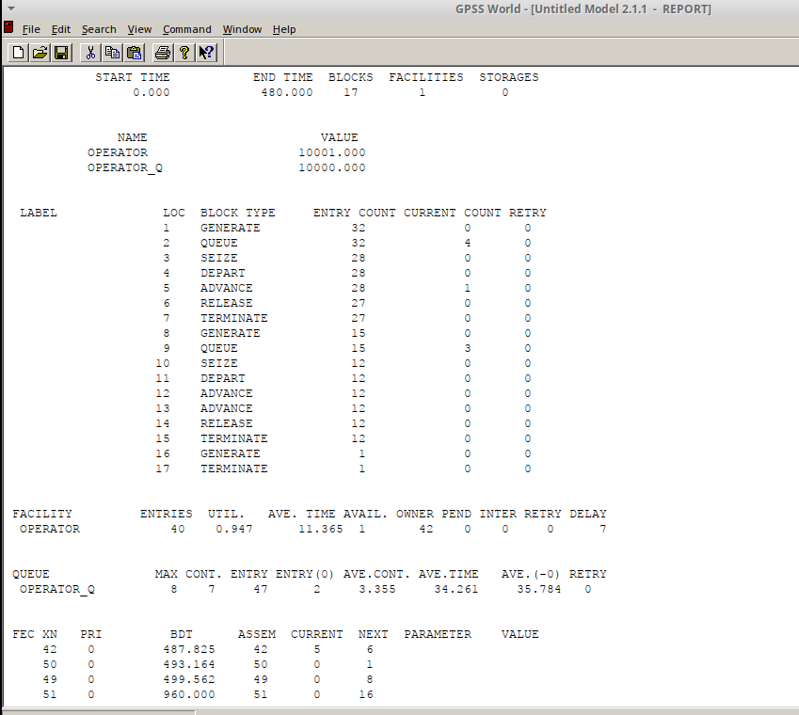

Отчёт по модели оформления заказов двух типов

Результаты работы модели: - модельное время в начале моделирования: START TIME=0.0; - абсолютное время или момент, когда счетчик завершений принял значение 0: END TIME=480.0; - количество блоков, использованных в текущей модели, к моменту завершения моделирования: BLOCKS=17; - количество одноканальных устройств, использованных в модели к моменту завершения моделирования: FACILITIES=1; - количество многоканальных устройств, использованных в текущей модели к моменту завершения моделирования: STORAGES=0.

Имена, используемые в программе модели: operator, operator_q.

* количество транзактов, вошедших в блок певрого типа заказов с начала процедуры моделирования ENTRY COUNT = 32, а второго типа(с дополнительными услугами) ENTRY COUNT = 15; обарботано 12+27 = 39;

Затем идёт информация об одноканальном устройстве FACILITY (оператор, оформляющий заказ), откуда видим, что к оператору попало 42 заказ от клиентов (значение поля OWNER=42), но оператор успел принять в обработку до окончания рабочего времени только 40 (значение поля ENTRIES=40). Полезность работы оператора составила 0,947. При этом среднее время занятости оператора составило 11,365 мин.

Далее информация об очереди: - QUEUE=operator_q – имя объекта типа «очередь»; - MAX=8 – в очереди находилось не более двух ожидающих заявок от клиента; - CONT=7 – на момент завершения моделирования в очереди было 7 клиентов; - ENTRIES=47 – общее число заявок от клиентов, прошедших через очередь в течение периода моделирования; - ENTRIES(O)=2 – число заявок от клиентов, попавших к оператору без ожидания в очереди; - AVE.CONT=3,355 заявок от клиентов в среднем были в очереди; - AVE.TIME=34.261 минут в среднем заявки от клиентов провели в очереди (с учётом всех входов в очередь); - AVE.(-0)=35,784 минут в среднем заявки от клиентов провели в очереди (без учета «нулевых» входов в очередь).

В конце отчёта идёт информация о будущих событиях: - XN=42 – порядковый номер заявки от клиента, ожидающей поступления для оформления заказа у оператора; - PRI=0 – все клиенты (из заявки) равноправны; - BDT=487,825 – время назначенного события, связанного с данным транзактом; - ASSEM=42 – номер семейства транзактов; - CURRENT=5 – номер блока, в котором находится транзакт; - NEXT=6 – номер блока, в который должен войти транзакт.

Аналогичные поля для остальных.

### 3.3.1 Упражнение

Скорректируем модель так, чтобы учитывалось условие, что число заказов с дополнительным пакетом услуг составляет 30% от общего числа заказов.

Будем использовать один блок order, а разделим типы заявок с помощью переходов оператором TRANSFER. Каждый заказ обрабатывается $10±2$ минуты, после этого зададим оператор TRANSER, в котором укажем, что с вероятность 0.7 происходит обработка заявки(пере ход к блоку noserv RELEASE operator), а с вероятностью 0.3 дополнительно заказ обрабатывается еще $5±2$ минуты и только после этого является обработанным(рис. [??]).

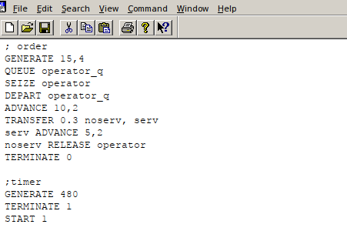

Модель обслуживания двух типов заказов с условием их распределения 3 к 7

Проанализируем результаты моделирования(рис. [??]).

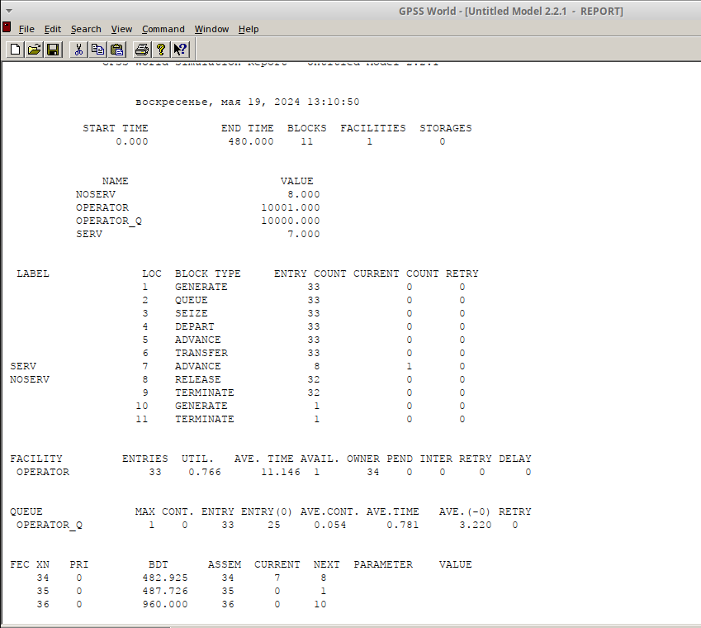

Отчёт по модели оформления заказов двух типов заказов с условием их распределения 3 к 7

Результаты работы модели: - модельное время в начале моделирования: START TIME=0.0; - абсолютное время или момент, когда счетчик завершений принял значение 0: END TIME=480.0; - количество блоков, использованных в текущей модели, к моменту завершения моделирования: BLOCKS=11; - количество одноканальных устройств, использованных в модели к моменту завершения моделирования: FACILITIES=1; - количество многоканальных устройств, использованных в текущей модели к моменту завершения моделирования: STORAGES=0.

Имена, используемые в программе модели: operator, operator_q.

* количество транзактов, вошедших в блок заказов с начала процедуры моделирования ENTRY COUNT = 33(их стало меньше, так как раньше второго типа заказов было почти 50% и они генерировались дополнительно к обыным, а теперь это они “выбираются” из обычных), при этом из них второго типа(с дополнительными услугами) ENTRY COUNT = 8, это не 30%, а 0,24%, что связано с погрешностью при генерации заявок(стремится к 30%); обарботано 32 заказа;

Затем идёт информация об одноканальном устройстве FACILITY (оператор, оформляющий заказ), откуда видим, что к оператору попало 33 заказа от клиентов (значение поля OWNER=34), но оператор успел принять в обработку до окончания рабочего времени только 33 (значение поля ENTRIES=33). Полезность работы оператора составила 0,766. При этом среднее время занятости оператора составило 11,146 мин.

Далее информация об очереди: - QUEUE=operator_q – имя объекта типа «очередь»; - MAX=1 – в очереди находилось не более двух ожидающих заявок от клиента; - CONT=0 – на момент завершения моделирования в очереди было ноль клиентов; - ENTRIES=33 – общее число заявок от клиентов, прошедших через очередь в течение периода моделирования; - ENTRIES(O)=25 – число заявок от клиентов, попавших к оператору без ожидания в очереди; - AVE.CONT=0,054 заявок от клиентов в среднем были в очереди; - AVE.TIME=0.781 минут в среднем заявки от клиентов провели в очереди (с учётом всех входов в очередь); - AVE.(-0)=3,220 минут в среднем заявки от клиентов провели в очереди (без учета «нулевых» входов в очередь).

В конце отчёта идёт информация о будущих событиях: - XN=34 – порядковый номер заявки от клиента, ожидающей поступления для оформления заказа у оператора; - PRI=0 – все клиенты (из заявки) равноправны; - BDT=482,925 – время назначенного события, связанного с данным транзактом; - ASSEM=34 – номер семейства транзактов; - CURRENT=7 – номер блока, в котором находится транзакт; - NEXT=8 – номер блока, в который должен войти транзакт.

Аналогичные поля для остальных.

## 3.4 Модель оформления заказов несколькими операторами

В интернет-магазине заказы принимают 4 оператора. Интервалы поступления заказов распределены равномерно с интервалом $5±2$ мин. Время оформления заказа каждым оператором также распределено равномерно на интервале $10±2$ мин. обработка поступивших заказов происходит в порядке очереди (FIFO). Требуется определить характеристики очереди заявок на оформление заказов при условии, что заявка может обрабатываться одним из 4-х операторов в течение восьмичасового рабочего дня

С помощью строки operator STORAGE 4 указываем, что у нас 4 оператора, затем к обычной процедуре генерации и обработки заявки добавляется, что заявку обрабатывает один оператор operator,1, сегмент моделирования времени остается без изменений(рис. [??], [~ ??]).

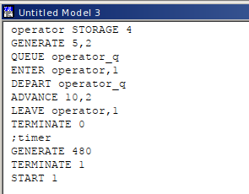

Модель оформления заказов несколькими операторами

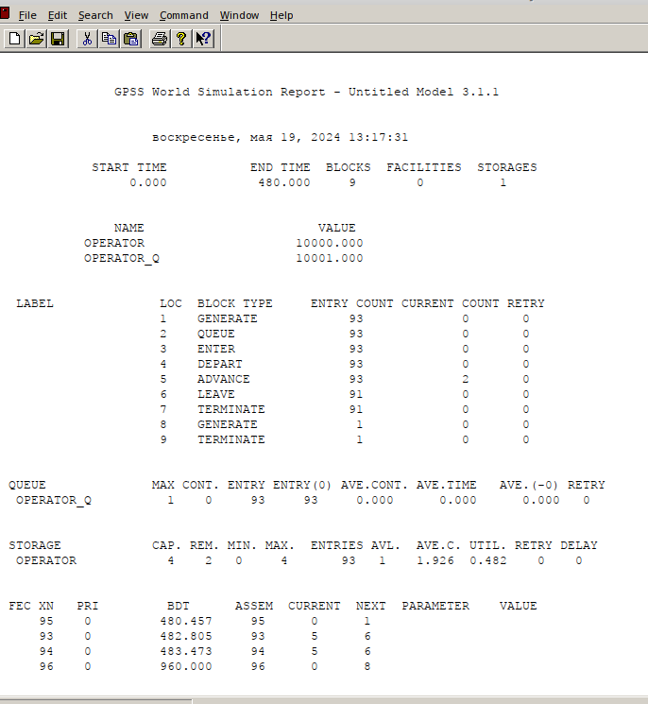

Отчет по модели оформления заказов несколькими операторами

Результаты работы модели: - модельное время в начале моделирования: START TIME=0.0; - абсолютное время или момент, когда счетчик завершений принял значение 0: END TIME=480.0; - количество блоков, использованных в текущей модели, к моменту завершения моделирования: BLOCKS=9; - количество одноканальных устройств, использованных в модели к моменту завершения моделирования: FACILITIES=1; - количество многоканальных устройств, использованных в текущей модели к моменту завершения моделирования: STORAGES=0.

Имена, используемые в программе модели: operator, operator_q.

* количество транзактов, вошедших в блок заказов с начала процедуры моделирования ENTRY COUNT = 93; обарботан 91 заказ;

Далее информация об очереди: - QUEUE=operator_q – имя объекта типа «очередь»; - MAX=1 – в очереди находилось не более двух ожидающих заявок от клиента; - CONT=0 – на момент завершения моделирования в очереди было ноль клиентов; - ENTRIES=93 – общее число заявок от клиентов, прошедших через очередь в течение периода моделирования; - ENTRIES(O)=93 – число заявок от клиентов, попавших к оператору без ожидания в очереди; - AVE.CONT=0,000 – заявок от клиентов в среднем были в очереди; - AVE.TIME=0.000 минут в среднем заявки от клиентов провели в очереди (с учётом всех входов в очередь); - AVE.(-0)=0,000 минут в среднем заявки от клиентов провели в очереди (без учета «нулевых» входов в очередь).

Затем идёт информация об одноканальном устройстве FACILITY (оператор, оформляющий заказ), откуда видим, что к операторам попало 93 заказа от клиентов (значение поля OWNER=93), но не указано, сколько операторы успели принять в обработку. Полезность работы операторов составила 0,482. При этом среднее время занятости оператора составило 1,926 мин. Также появились значения, характерные для STORAGE: вместительность 4, максимум не занято 4 оператора, минимум – 0.

В конце отчёта идёт информация о будущих событиях: - XN=95 – порядковый номер заявки от клиента, ожидающей поступления для оформления заказа у оператора; - PRI=0 – все клиенты (из заявки) равноправны; - BDT=480,457 – время назначенного события, связанного с данным транзактом; - ASSEM=95 – номер семейства транзактов; - CURRENT=0 – номер блока, в котором находится транзакт; - NEXT=1 – номер блока, в который должен войти транзакт.

Аналогичные поля для остальных.

### 3.4.1 Упражнение

Изменим модель: требуется учесть в ней возможные отказы клиентов от заказа – когда при подаче заявки на заказ клиент видит в очереди более двух других заявок, он отказывается от подачи заявки, то есть отказывается от обслуживания (используем блок TEST и стандартный числовой атрибут Qj текущей длины очереди j).

Добавим строчку TEST LE Q$operator_q,2, которая проверяет больше ли в очереди клиентов, чем два, если нет – клиент поступает на обработку, иначе уходит. Также в ранее проанализированном отчете видно, что клиентов в очереди не было больше 2, поэтому увеличим время обработки заказов до $25±2$ мин., чтобы проверить результаты изменений модели(рис. [??]).

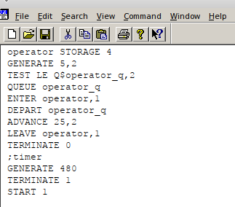

Модель оформления заказов несколькими операторами с учетом отказов клиентов

Проаналзируем полученный отчет(рис. [~ ??]).

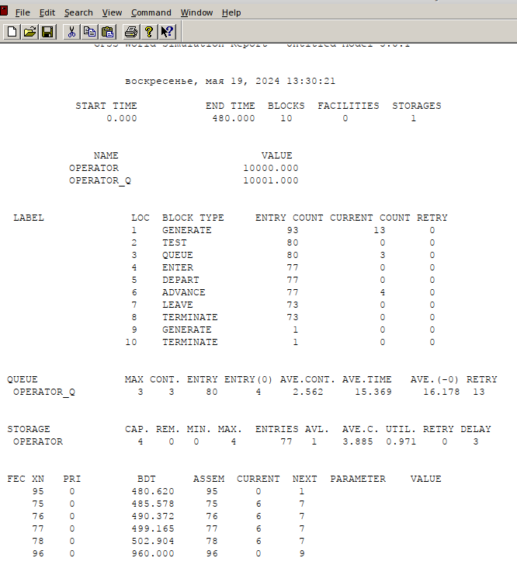

Отчет по модели оформления заказов несколькими операторами с учетом отказов клиентов

Результаты работы модели: - модельное время в начале моделирования: START TIME=0.0; - абсолютное время или момент, когда счетчик завершений принял значение 0: END TIME=480.0; - количество блоков, использованных в текущей модели, к моменту завершения моделирования: BLOCKS=9; - количество одноканальных устройств, использованных в модели к моменту завершения моделирования: FACILITIES=1; - количество многоканальных устройств, использованных в текущей модели к моменту завершения моделирования: STORAGES=0.

Имена, используемые в программе модели: operator, operator_q.

* количество транзактов, вошедших в блок заказов с начала процедуры моделирования ENTRY COUNT = 93; обарботано 73 заказа;

Далее информация об очереди: - QUEUE=operator_q – имя объекта типа «очередь»; - MAX=3 – в очереди находилось не более трех ожидающих заявок от клиента(как и было указано); - CONT=3 – на момент завершения моделирования в очереди было ноль клиентов; - ENTRIES=80 – общее число заявок от клиентов, прошедших через очередь в течение периода моделирования; - ENTRIES(O)=4 – число заявок от клиентов, попавших к оператору без ожидания в очереди; - AVE.CONT=2,562 – заявок от клиентов в среднем были в очереди; - AVE.TIME=15.369 минут в среднем заявки от клиентов провели в очереди (с учётом всех входов в очередь); - AVE.(-0)=16,178 минут в среднем заявки от клиентов провели в очереди (без учета «нулевых» входов в очередь).

Затем идёт информация об одноканальном устройстве FACILITY (оператор, оформляющий заказ), откуда видим, что к операторам попало 77 заказов от клиентов (значение поля OWNER=93). Полезность работы операторов составила 0,971. При этом среднее время занятости оператора составило 3,885 мин. Также появились значения, характерные для STORAGE: вместительность 4, максимум не занято 4 оператора, минимум – 0.

В конце отчёта идёт информация о будущих событиях: - XN=95 – порядковый номер заявки от клиента, ожидающей поступления для оформления заказа у оператора; - PRI=0 – все клиенты (из заявки) равноправны; - BDT=480,620 – время назначенного события, связанного с данным транзактом; - ASSEM=95 – номер семейства транзактов; - CURRENT=0 – номер блока, в котором находится транзакт; - NEXT=1 – номер блока, в который должен войти транзакт.

Аналогичные поля для остальных.

# 4 Выводы

В результате выполнения работы были реализованы с помощью gpss: - модель оформления заказов клиентов одним оператором с разными входными данными - построение гистограммы распределения заявок в очереди - модель обслуживания двух типов заказов от клиентов в интернет-магазине - одель оформления заказов несколькими операторами